OBEC URBANICE
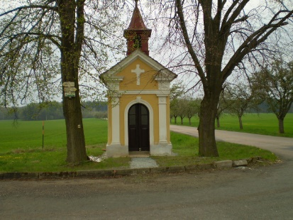 Oznámení občanům Urbanic
Urbanice 12
535 01 Přelouč
tel: 725816172
e-mail: urbaniceobec@seznam.cz
vyřizuje: Vyčítal Jan

Věc: Výběr poplatků za popelnice a poplatků za psy

Dne 2.4.2022 od 9:00 do 10:00 hod sobota bude na obecním úřadě Urbanice vybírán poplatek za popelnice a poplatek za psy.

Kdo se nebude chtít dostavit, může částku zaslat přímo na účet obce č. 31421561/0100.

Popelnice , trvale žijící osoby ….. ……… …………………….. 800,-Kč /osobu

Popelnice, každý majitel rekreačního objektu ……………….. 800,-Kč

Sleva pro osoby 80 let a výše je ………………………………… 300,-Kč
O slevu si musí poplatník zažádat

Poplatek za prvního psa ………………………………………... 80,-Kč

Poplatek za druhého a každého dalšího psa………………….. 100,-Kč

Poplatek za prvního psa pro osoby starší 65 let ………………. 50,-Kč

Poplatek za druhého a každého dalšíhpsa pro osoby nad 65 let… 70,-Kč

Tel. na účetní obce: 723 537 148 ( paní Jiřina Kožená)

……………………………….
Starosta obce

